编译原理实验报告



实验四、 语法分析实验报告

姓 名： 梁浩铂
班 级： 计算机21-1
学 号： 20211401206
任课教师： 蒋天夫

2024年 5月18日

目录
一、实验目的 3
二、实验内容 3
三、实验环境 4
四、数据准备 4
五、实验过程描述 4
六、实验结果及分析 4
七、实验心得体会 5

一、实验目的
理解语法分析在整个编译过程中的作用，掌握词法分析器生成工具Flex与语法分析器生成工具Bison的使用方法，并使用Flex和Bison实现简单的语法分析功能。

二、实验内容
1. 使用Flex实现一个满足第三次实验内容要求的词法分析器程序。
- 使用Flex和Bison实现可以对整型数据正确进行带有括号的四则运算的计算器程序。
输入输出示例：
输入：2*(1+3)/(6-3)
输出：= 2
3. 使用Flex和Bison实现一个可以分析符合以下规则的表达式的语法分析器。
词法规则：
(1)标识符：[a-zA-Z][0-9a-zA-Z]+
(2)数字：[0-9]+
文法规则：
<表达式> ::= <项> { <加法运算符> <项> }
<项> ::= <因子> { <乘法运算符> <因子> }
<因子> ::= <标识符> | <数字> | ‘(’<表达式>‘)’
<加法运算符> ::= + | -
<乘法运算符> ::= * | /
输入输出示例：
输入： a*2-3/4+b
a-*b+c
输出： syntax correct
syntax error

三、实验环境
Windows 7系统或更高版本
gcc 5.4.0 或更高版本
winflex & winbison 2.5.4 或更高版本

四、数据准备
实验内容1所需要进行分析的源代码数据与第三次实验中的数据文件相同，因此不再重复提供。
data文件夹下的calc.txt文件为实验内容2所需要计算的算术表达式，每行为一个带括号的四则运算；data文件夹下的expr.txt文件为实验内容3所需要进行语法分析的表达式，每行为一个合法或非法的表达式。

五、实验过程描述
1. 使用Flex实现一个满足第三次实验内容要求的词法分析器程序。
Flex代码实现：
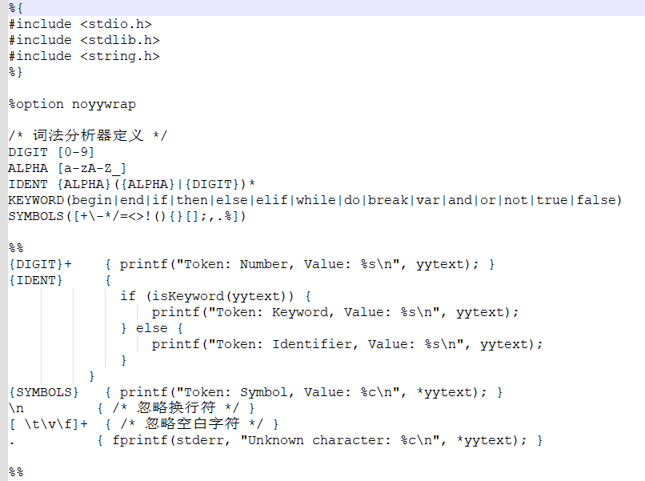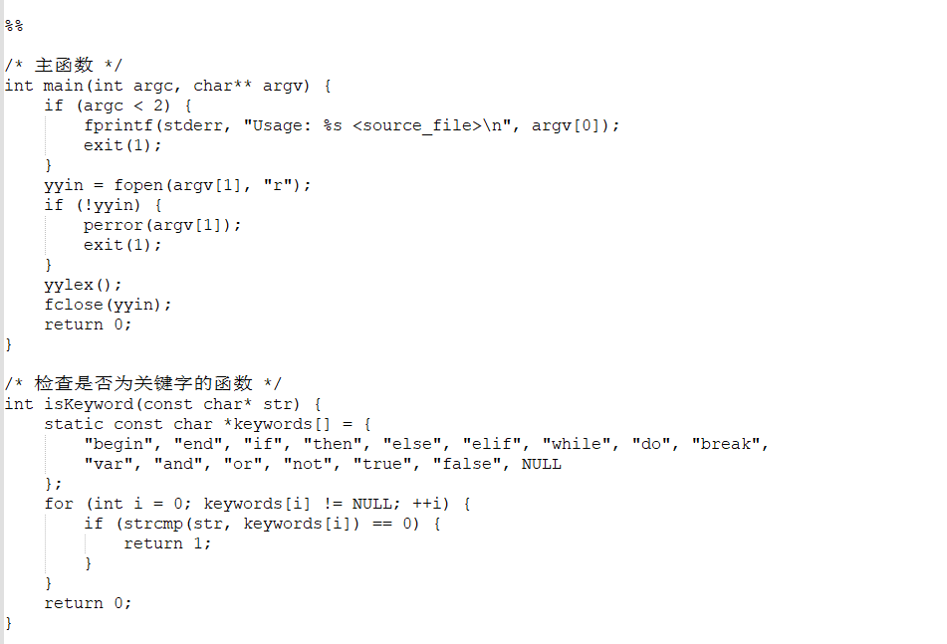
- 使用Flex和Bison实现可以对整型数据正确进行带有括号的四则运算的计算器程序。
Flex代码：
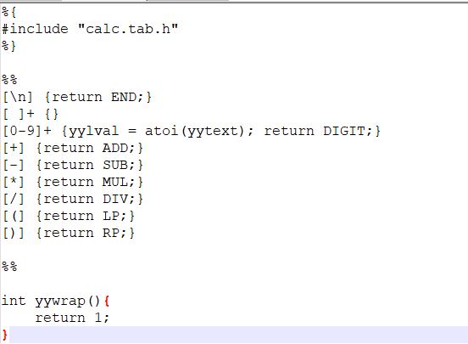
Bison代码：
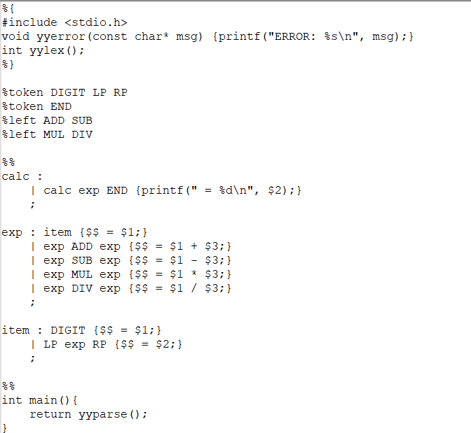
- 使用Flex和Bison实现一个可以分析符合以下规则的表达式的语法分析器。
词法规则：
(1)标识符：[a-zA-Z][0-9a-zA-Z]+
(2)数字：[0-9]+
文法规则：
<表达式> ::= <项> { <加法运算符> <项> }
<项> ::= <因子> { <乘法运算符> <因子> }
<因子> ::= <标识符> | <数字> | ‘(’<表达式>‘)’
<加法运算符> ::= + | -
<乘法运算符> ::= * | /
Flex代码：
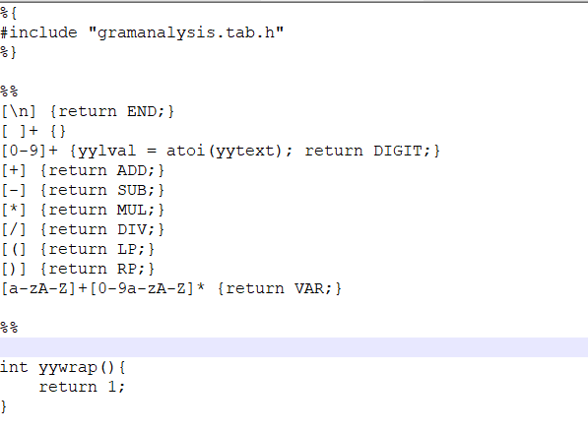
Bison代码：
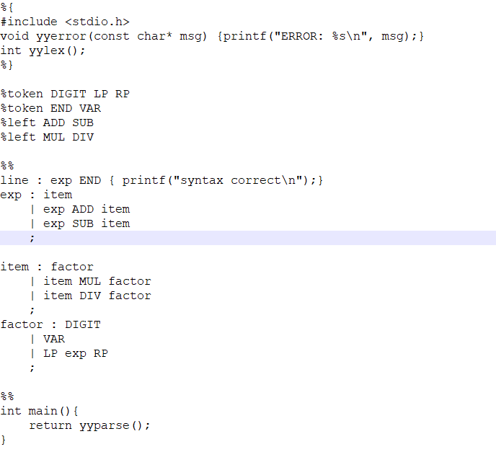

六、实验结果及分析
1. 使用Flex实现一个满足第三次实验内容要求的词法分析器程序。
Flex源代码编译
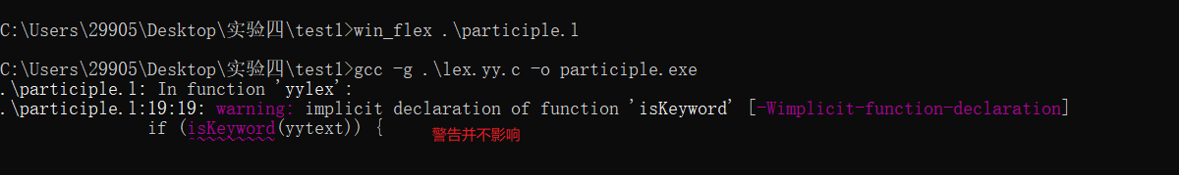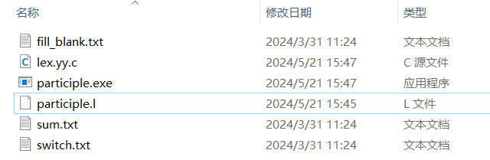
运行结果
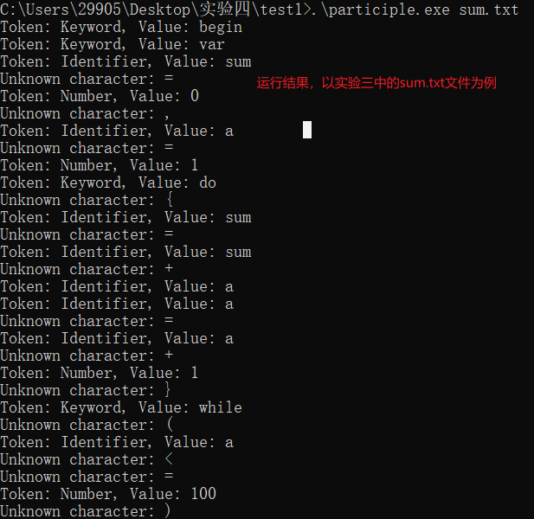
- 使用Flex和Bison实现可以对整型数据正确进行带有括号的四则运算的计算器程序。
编译：
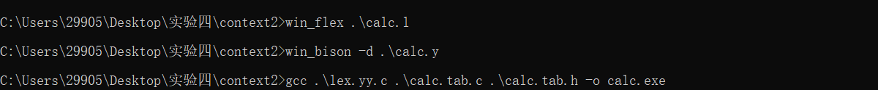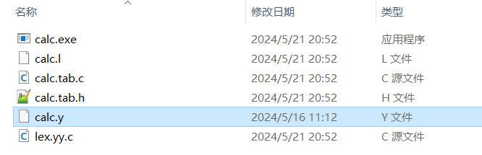
运行：
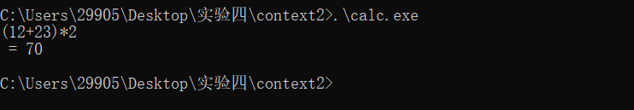
- 使用Flex和Bison实现一个可以分析符合以下规则的表达式的语法分析器。
词法规则：
(1)标识符：[a-zA-Z][0-9a-zA-Z]+
(2)数字：[0-9]+
文法规则：
<表达式> ::= <项> { <加法运算符> <项> }
<项> ::= <因子> { <乘法运算符> <因子> }
<因子> ::= <标识符> | <数字> | ‘(’<表达式>‘)’
<加法运算符> ::= + | -
<乘法运算符> ::= * | /
编译：
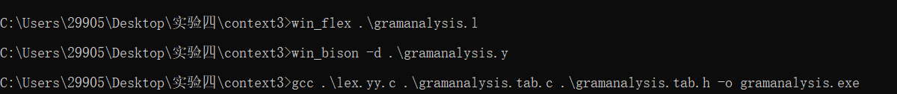
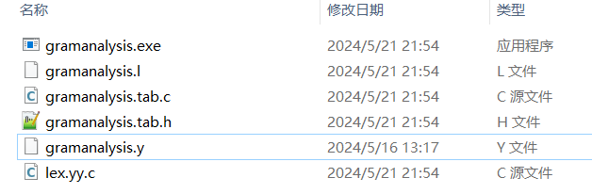
运行：
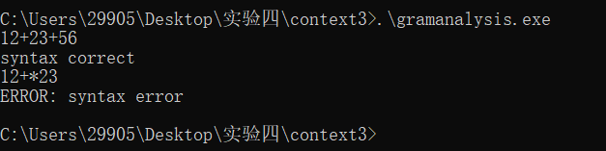

七、实验心得体会
通过本次实验，我不仅学习了Flex和Bison的具体使用方法，而且对编译原理有了更深刻的理解。尽管实验取得了成功，但我也意识到了自己在编译原理理解上的不足。本次实验是一次非常有价值的学习经历。它不仅提升了我的技术能力，而且激发了我对编译原理学习兴趣。

